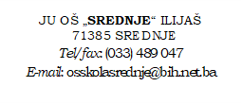
BOSNA I HERCEGOVINA
FEDERACIJA BOSNE I HERCEGOVINE
KANTON SARAJEVO
OPĆINA ILIJAŠ

P R I J A V A
ZA UPIS DJETETA U PRVI RAZRED OSNOVNE ŠKOLE ZA ŠKOLSKU 2022/2023. GODINU
Ime i prezime djeteta
Datum i mjesto rođenja

JMB
Adresa stanovanja (ulica i broj, općina)
Podaci o roditeljima | Ime, djevojačko prezime i prezime majke | Ime i prezime oca
Ime i prezime staratelja djeteta*
Kontakt roditelja/staratelja (broj mobitela, e-mail adresa)
*samo za djecu koja imaju startelje

Srednje, 2022. godine Roditelj/Staratelj
___________________

